За повідомленнями громад району протягом тижня проведено наступні заходи.
Первомайська міська рада
14 січня 2022 року під головуванням міського голови Олега Демченка відбулось чергове засідання виконавчого комітету міської ради.
18 січня 2022 року міський голова провів апаратну нараду з керівниками управлінь та служб міської ради, відділів апарату виконавчого комітету міської ради.
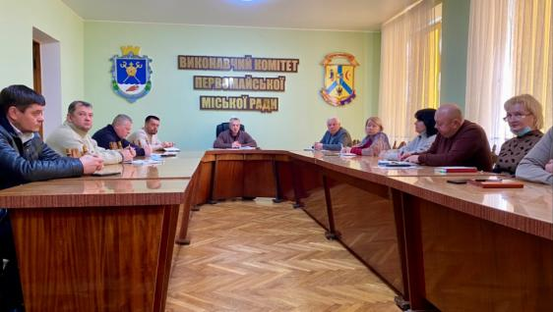
21 січня до Дня Соборності України в місті Первомайську відбулась церемонія покладання квітів до пам'ятника Т.Шевченка. В заході взяли участь міський голова Олег Демченко, заступники міського голови, посадові особи, делегації від підприємств, установ, організацій, трудових колективів, учні навчальних закладів.
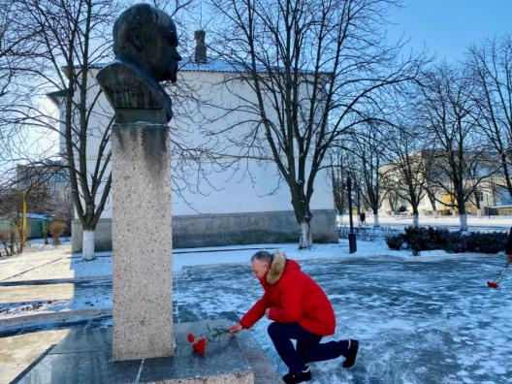
21 січня 2022 року в рамках підготовки до чергового пленарного засідання сесії міської ради з 18 по 21січня поточного року працювали постійні комісії міської ради. Депутати вивчали питання включені до порядку денного сесії, пленарне засідання якої заплановане на 30 січня.
21 січня 2022 року під головуванням міського голови відбулась нарада з керівниками підприємств житлово-комунального господарства.
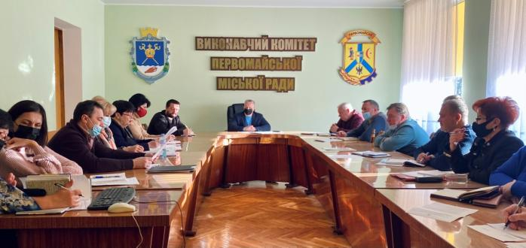

Арбузинська селищна рада
Напередодні та під час святкування Дня Соборності України на території Арбузинської селищної ради проведено заходи благоустрою та святкового оформлення населених пунктів з використанням державної символіки.
21 січня поточного року відбулося покладання квітів до погруддя Т.Г.Шевченка та пам’ятного знаку воїнам АТО. У закладах загальної середньої освіти Арбузинської територіальної громади 20 та 21 січня 2022 року були проведені заплановані тематичні заходи з нагоди святкування 103 – річниці проголошення Акта злуки Української Народної Республіки і Західноукраїнської Народної Республіки.
У шкільних бібліотеках оформлені виставки літератури з історії Української Народної Республіки та Західноукраїнської Народної Республіки на тему: “Україна моя єдина”, а також виставки кращих робіт учнів та вчителів до Дня Соборності “Об’єднаймося ж, брати мої!”. Традиційно, в КЗО «Арбузинська ЗОШ І-ІІІ ст. №2 ім. Т.Г.Шевченка Арбузинської селищної ради», до Дня Соборності України пройшла акція «Коло єднання». Проведено урочисті заходи з нагоди відзначення 103-річниці проголошення Акта злуки Української Народної Республіки і Західноукраїнської Народної Республіки на території Арбузинської селищної ради.
22 січня 2022 року Арбузинський селищний голова Євгеній Травянко та депутат селищної ради Володимир Кислиця, в переддень річниці загибелі Альберта Атояна відвідали маму загиблого - Зінаїду Іванівну. Для сім’ї загиблого та дітей Альберта Атояна вручено подарунки.
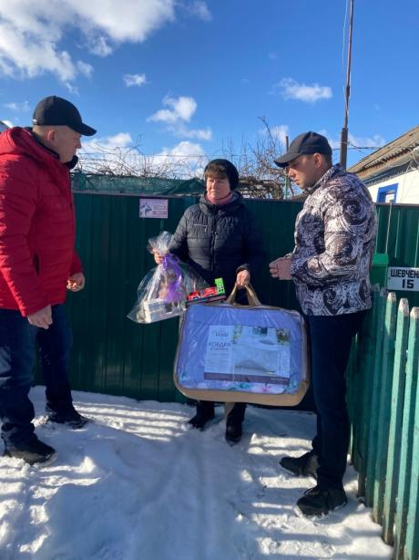

Врадіївська селищна рада
21 січня 2022 року відбулися офіційні заходи до Дня Соборності у Врадіївській селищній раді. Присутніх привітав голова селищної ради Микола Москалено та художні колективи громади.
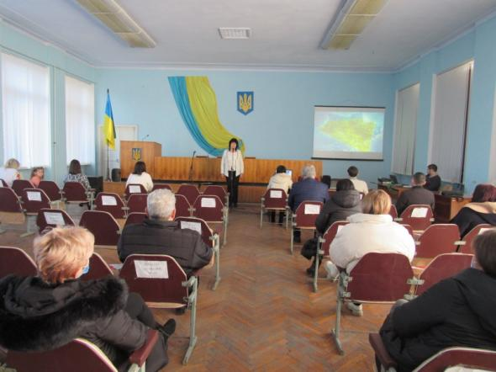
Кривоозерська селищна рада
21 січня 2022 року з нагоди знаменної для країни дати відбулося покладання квітів до пам’ятника Т.Г. Шевченку в селищі Криве Озеро та селі Ониськово, вшанування хвилиною мовчання Героїв України, воїнів, борців, патріотів – усіх тих, хто ціною власного життя здобував право прийдешніх поколінь на свободу та цілісність нашої держави.
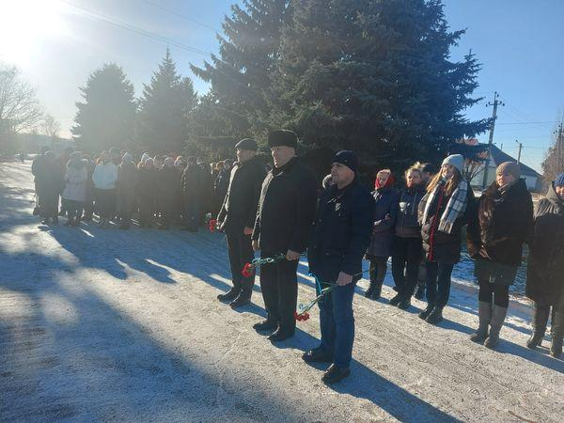
Синюхино Брідська сільська рада
19 січня 2022 року сільський голова спільно із народним депутатом Максимом Дирдіним провели інспекційну перевірку «Великого будівництва» дитячого садочка «Малятко» в селі Синюхин Брід
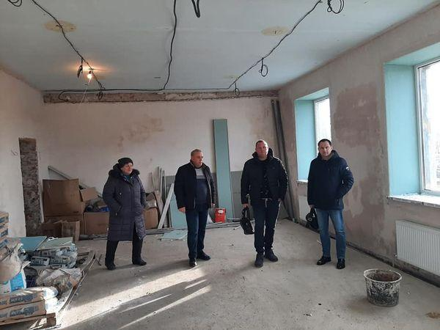
21 січня 2022 року на території села Синюхин Брід проведено заходи до Дня Соборності України.
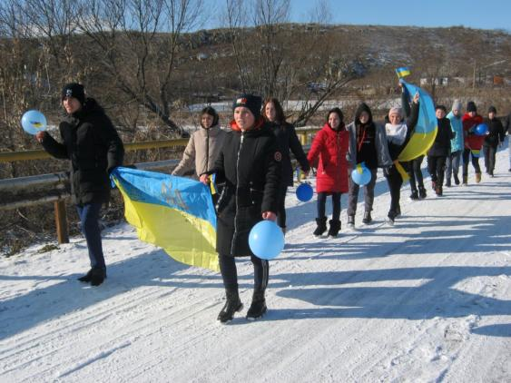
Благодатненська сільська рада
21 січня 2022 року в спортивному залі Благодатненської школи, пройшов турнір «Волейбол 2022».
